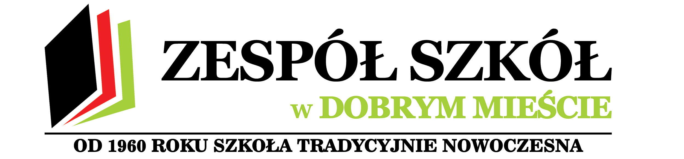
PODANIE
DO ZESPOŁU SZKÓŁ W DOBRYM MIEŚCIE

DANE OBOWIĄZKOWE (należy wypełnić wszystkie pola)
DANE OSOBOWE KANDYDATA NIEZBĘDNE DO REKRUTACJI
Nazwisko
Imię / imiona
Data i miejsce urodzenia | (dd.mm.rrrr, miejscowość)
Adres zameldowania | (ulica, nr domu, nr mieszkania)
Adres zameldowania | (kod pocztowy, miejscowość, gmina)
Adres zamieszkania  (wpisać, jeśli inny niż zameldowania) | (ulica, nr domu, nr mieszkania)
Adres zamieszkania  (wpisać, jeśli inny niż zameldowania) | (kod pocztowy, miejscowość, gmina)
PESEL
□ Liceum Ogólnokształcące - profil ogólny
Klasa: …………………………………………………………..
□ Liceum Ogólnokształcące - profil mundurowy
Klasa: …………………………………………………………..
□ Technikum - technik ………………………………………………………………………………………….
Klasa: …………………………………………………………..
□ Branżowa Szkoła I Stopnia - zawód: ………………………………………………………………….
Klasa: …………………………………………………………..

DANE MATKI / PRAWNEGO OPIEKUNA
Nazwisko i imię
Adres zamieszkania
(wpisać, jeśli inny niż adres kandydata)
Telefon kontaktowy
DANE OJCA / PRAWNEGO OPIEKUNA
Nazwisko i imię
Adres zamieszkania
(wpisać, jeśli inny niż adres kandydata)
Telefon kontaktowy

Prosimy o podpisanie oświadczenia:

Oświadczenie do rekrutacji bieżącej
„Wyrażam zgodę na przetwarzanie moich danych osobowych, zawartych w dokumentach aplikacyjnych przez Zespół Szkół w Dobrym Mieście, 11-040 Dobre Miasto, ul. Fabryczna 6, w celu przeprowadzenia obecnego postępowania rekrutacyjnego na ucznia wybranej szkoły.”

....................................................... ...........................................................
^{(data i podpis kandydata)} (data i podpis rodzica/opiekuna prawnego kandydata)

DO PODANIA DOŁĄCZAM
2 zdjęcia (podpisane na odwrocie) | □
Świadectwo ukończenia szkoły | □ (szkoły podstawowej)  □ (gimnazjum)
Zaświadczenie z egzaminu | □
Umowa z pracodawcą | □ (dotyczy szkoły branżowej)
Zaświadczenie lekarskie | □ (dotyczy technikum)

Klauzula informacyjna

1. Administratorem danych osobowych uczniów i rodziców jest Zespół Szkół w Dobrym Mieście. Z Administratorem można skontaktować się listownie: ul. Fabryczna 6, 11-040 Dobre Miasto oraz e-mailowo: zsdm@zsdm.edu.pl
2. Kontakt z Inspektorem Ochrony Danych jest możliwy pod adresem e-mail: ido@zsdm.edu.pl
3. Dane osobowe są przetwarzane w celu przeprowadzenia rekrutacji do Zespołu Szkół w Dobrym Mieście, na podstawie art. 6 ust. 1 lit. c RODO, a dokładnie w celu wykonania obowiązku prawnego nałożonego ustawą z dnia 14 grudnia 2016 r. Prawo oświatowe (Dz.U. z 2017 r., poz., 59).
4. Odbiorcami danych osobowych jest Librus Spółka z ograniczoną odpowiedzialnością sp. k. oraz inne podmioty, którym należy udostępnić dane osobowe na podstawie przepisów prawa.
5. Dane osobowe pozyskane w procesie rekrutacji będą przechowywane nie dłużej niż do końca okresu, w którym uczeń uczęszczał będzie do szkoły, a w przypadku nieprzyjęcia do szkoły – przez okres jednego roku.
6. Mają Państwo prawo żądania od Administratora dostępu do swoich danych osobowych, ich sprostowania, usunięcia lub ograniczenia przetwarzania lub o prawie do wniesienia sprzeciwu wobec przetwarzania, a także prawo do przenoszenia danych.
7. Mają Państwo prawo wnieść skargę do organu nadzorczego, którym jest Prezes Urzędu Ochrony Danych Osobowych, jeśli uznają Państwo, iż przetwarzanie przez Administratora Państwa danych osobowych narusza przepisy dot. ochrony danych osobowych.
8. Podanie danych osobowych jest wymogiem ustawowym. W celu uczestniczenia w rekrutacji są Państwo zobowiązani do podania danych. Niepodanie danych skutkuje odmową uczestnictwa w rekrutacji.
9. Dane kontaktowe będą przetwarzane wyłączenie w celu szybkiego kontaktu z rodzicem lub prawnym opiekunem dziecka w nagłych okolicznościach.

Data................................................. Podpis czytelny rodzica (prawnego opiekuna)

.....................................................................

Podpis czytelny kandydata

.........................................................

